软件项目实训

|  |  |
| --- | --- |
| 系 别： | 计算机学院软件工程系 |
| 专业名称： |  |
| 课程设计科目： | 软件项目管理 |
| 学生姓名： |  |
| 学 号： |  |
| 指导教师： |  |
| 成 绩： |  |
| 完成时间： |  |

**在线学习平台说明书**

**用户手册**

前言《软件用户手册》(在线学习平台)描述手工操作该软件的用户应如何使用该平台，方便使用者更快上手使用。

一，概述

**1引言**

某大学希望建设在线学习平台，为广大师生提供更有效和灵活的教学方式。该校教务处教务科的科长提到，平时教师需要提供很多教学文档，致使很多教师无法专心于教学，在线学习平台帮助教师记录教学活动全过程，自动生成教学文档，减少教师繁琐文档工作量，提高教学质量。同时大学生本身自学能力强，很多内容可以自主完成学习，如果有了这个平台将大大提升学生的学习效率。故他简单描述了这个平台的大概期许，并要求承建方帮忙规划一下该平台的功能。

**2标识**

**团队3 在线学习平台**

**3系统概述**

项目名称：在线学习平台

项目用户：学生，教师，管理员

①教师：可以发布自己的课程章节和学习视频外，还可以对学生进行分组，并发布作业，批改作业，查看课程的审核情况；同时老师可以掌握学生在线学习的情况，查看报课的学生信息，以及学生的学习进度；最终可以导出学生的成绩列表并分析学生的整个学习情况。

②学生：自主选择或者通过课程推荐选择课程；在具体课程页面可以了解课程介绍、课程评论、课程教师、相关推荐和分享等信息；具体学习过程中，可以观看学习视频、下载和上传资料、在讨论区发布和回复问题、查看自己的学习情况。

③管理员：查看所有课程的记录；审核教师的课程申请；查看课程、类别等内容的报表和数据；删除课程；人员管理等。

项目的开发者：

**4文档概述**

本文档为用户手册，它主要的作用在于指导使用者快速的了解并且使用该平台系统。在该文档中，我们主要介绍了以下几个方面：首先，我们说明了提出该项目的制作背景以及完成该项目开发人员信息。其次，我们介绍了该软件的使用环境。最后，我们详细的介绍了该软件的操作步骤，它可以一步一步的指导用户对于该软件使用，帮助用户更快更好的上手，节约时间。

**5软件综述**

**5.1软件应用**

本在线学习平台，为广大师生提供更有效和灵活的教学方式，该平台帮助教师记录教学活动全过程，自动生成教学文档，减少教师繁琐文档工作量，提高教学质量。同时大学生本身自学能力强，很多内容可以自主完成学习，如果有了这个平台将大大提升学生的学习效率。

**5.2软件清单**

推荐用户需要安装支持HTML5及以上的浏览器即可（Chrome、Opera、Firefox等）。

二、手册内容

**1、注册登录**

**1.1 、登入在线学习平台**

打开电脑浏览器（Google，IE，Firefox等）输入我们的域名：<http://121.199.64.203/>[，就可以进入我们的网站。如图2-1、](http://xxxlu.5gzvip.idcfengye.com)2-2[所示](http://xxxlu.5gzvip.idcfengye.com)

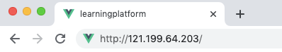

图2-1

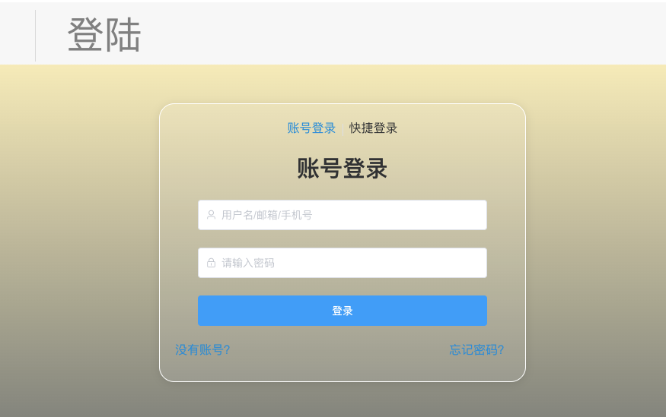

图2-2

进入网站后，呈现在我们眼前的是一个登录注册界面，在这个界面，你可以进行注册账号、修改账户的密码、账号/快捷登录操作，账号登录可以是用户名/邮箱/手机号，快捷登录是手机获取短信验证码方式。

**1.2、注册新用户**

登录网站后，在网页的左下角点击没有账号可以注册账号，如图2-2所示

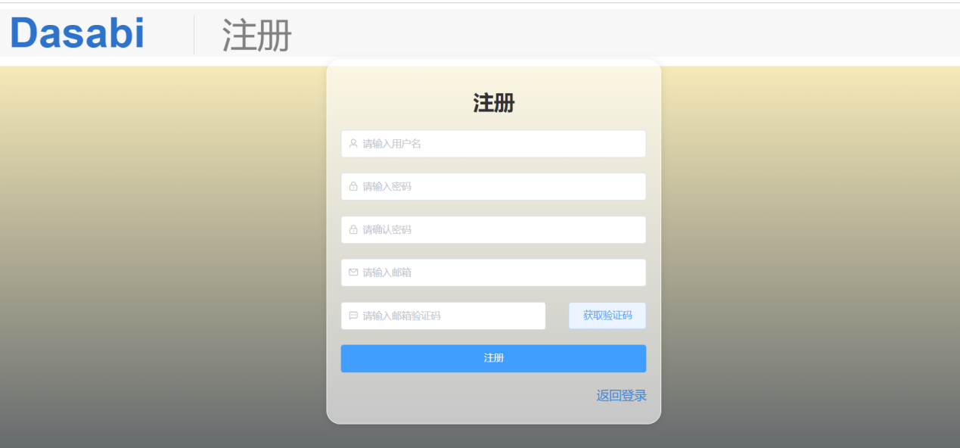

图2-3

为了防止用户恶意注册，我们设置了通过对注册中所填的邮箱进行发送验证码的方式来解决这个问题，如图2-4所示

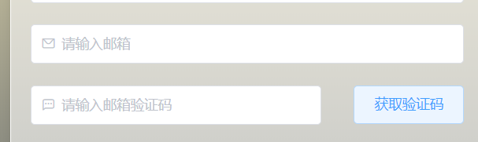

图2-4

**1.3、新用户登录**

用户用手机号快捷登录后需要完善个人信息，绑定账号，密码等

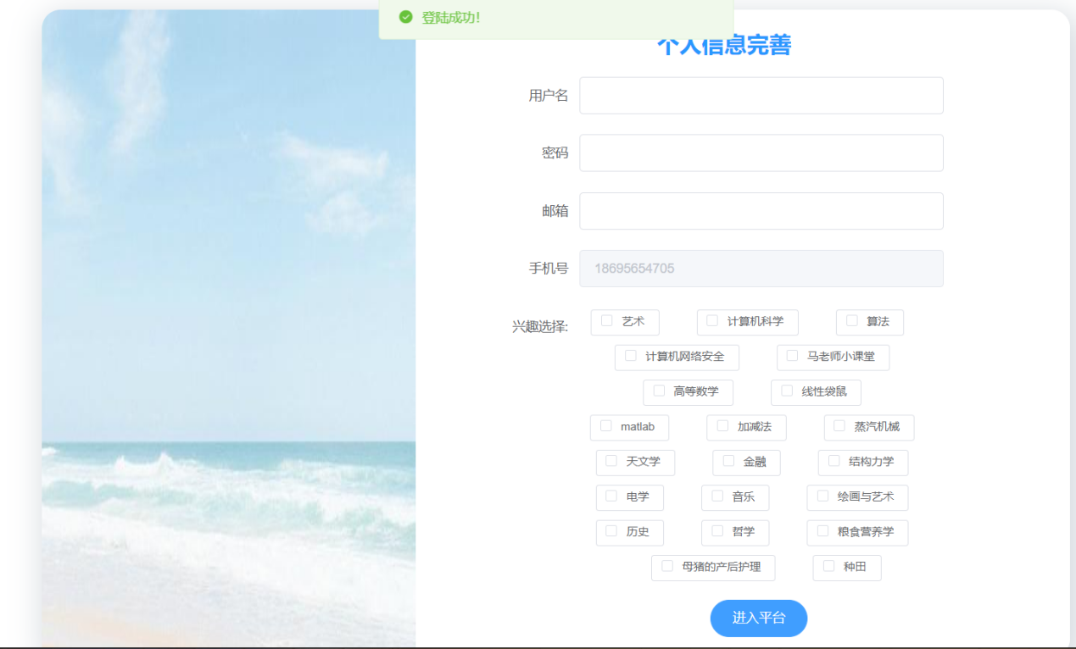

图2-5

**1.4、忘记密码**

用户忘记密码后，可通过邮箱找回密码

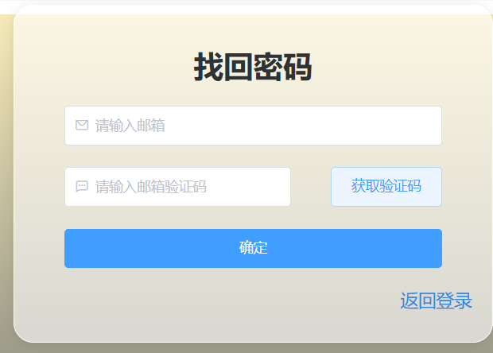

图2-6

**2.首页内容**

**2.1、主页**

用户登录后会进入学习平台首页，内容主体最上方式一个广告走马灯，下面为根基类别浏览课程，最下方为根据你的兴趣推荐课程，2-7所示

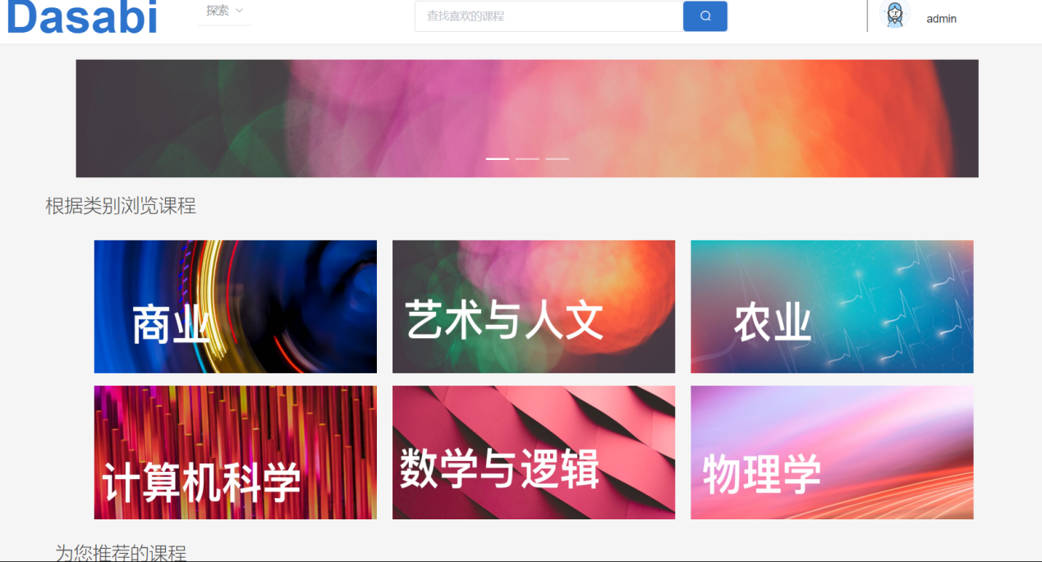

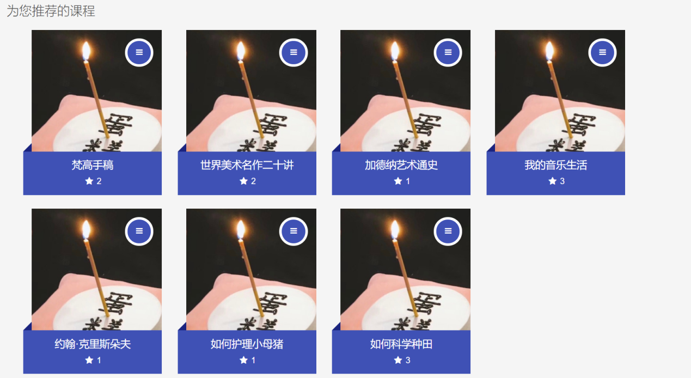

图2-7

最上面是该学习平台的logo，一个导航栏，以及一个搜索框，还有个人中心 如图



图2-8

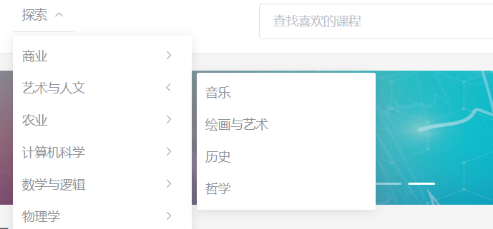

图2-9

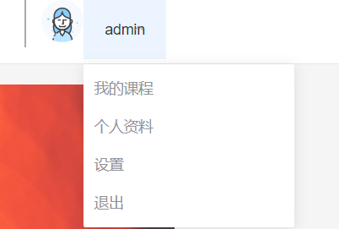

图2-10

个人信息可查看基本信息，同时可设置兴趣偏向

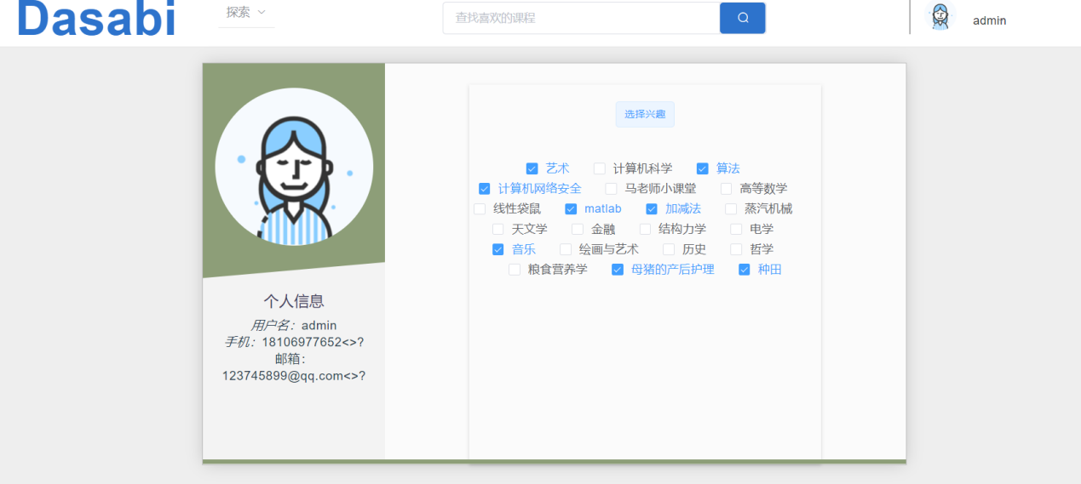

图2-11

点击设置可以修改绑定邮箱和手机号

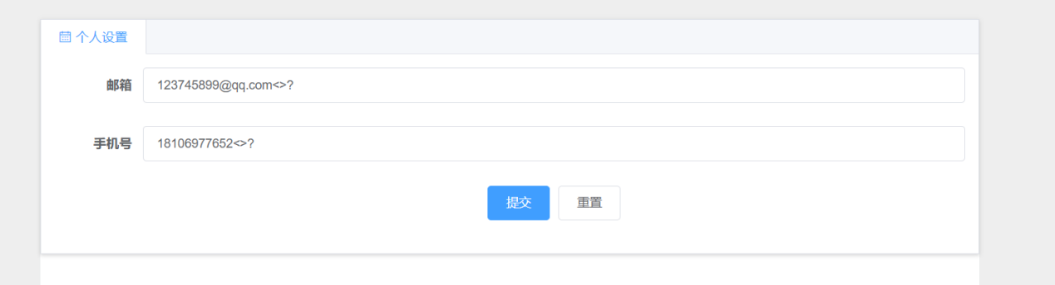

图2-12

**2.2、课程学习**

点击进入随便一个类别，可以看见该类别下所有的课程，上面还有根据小类别进行筛选，查看不同类别的课程

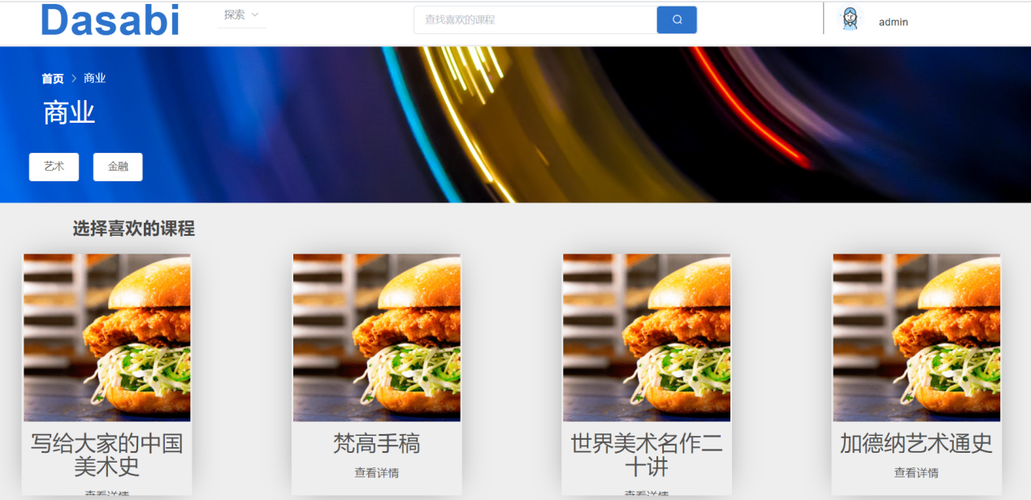

图2-13

点击金融类别

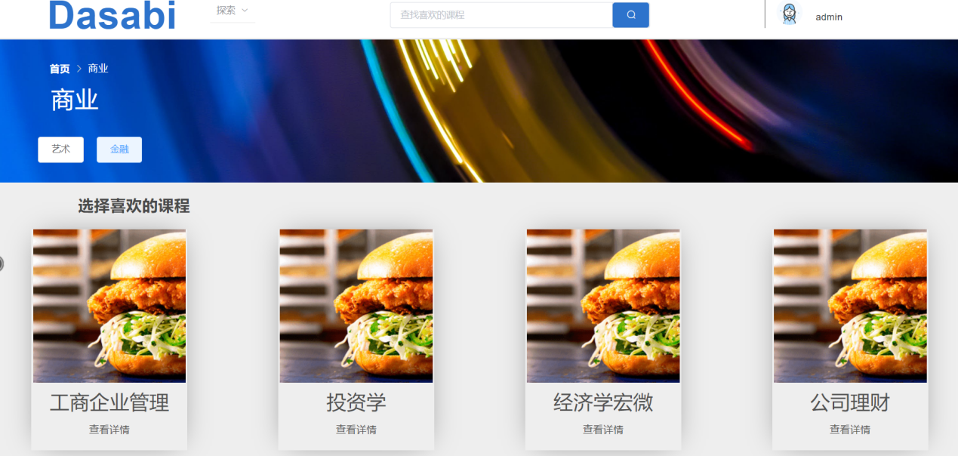

图2-14

同时可以通过搜索框搜索课程关键字查看课程

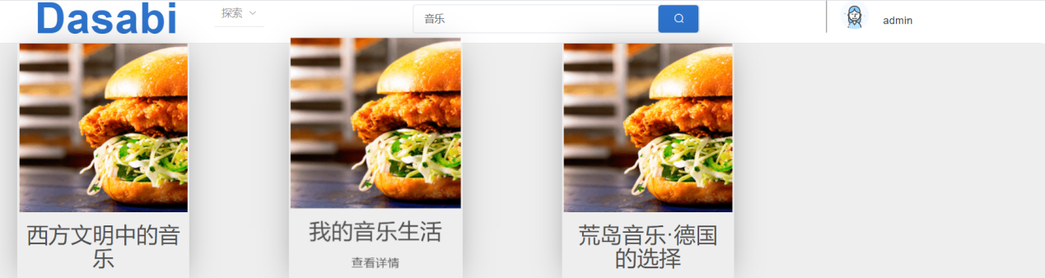

图2-15

点击查看课程详情，可以进入课程界面，同理在兴趣那栏点击课程也可进入该页面，可以通过点击加入课程将这门课程纳入学习范畴，可在我的课程查看参与学习的课程，点击后加入课程按钮将变成继续学习按钮，旁边的按钮可以取消选课

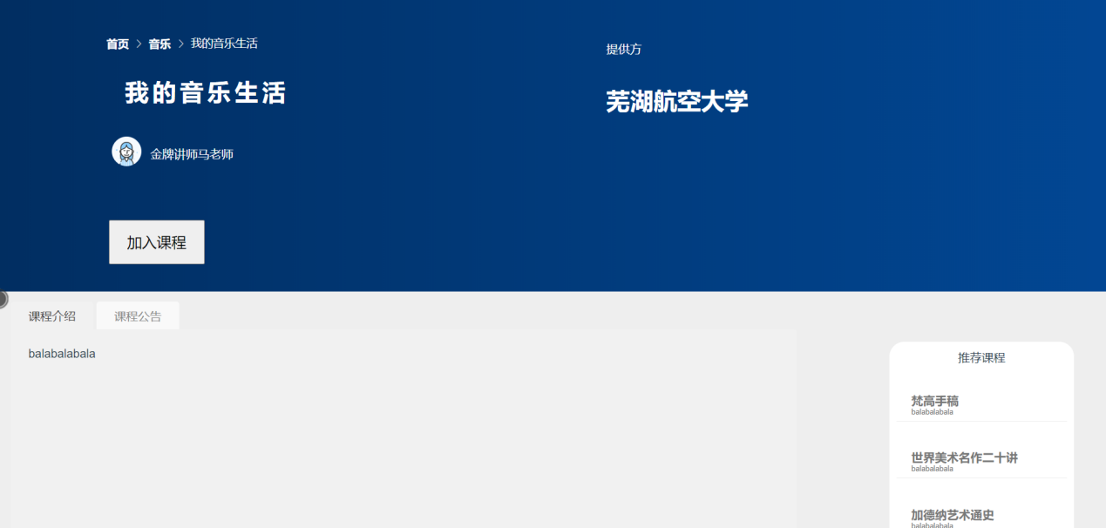

图2-16

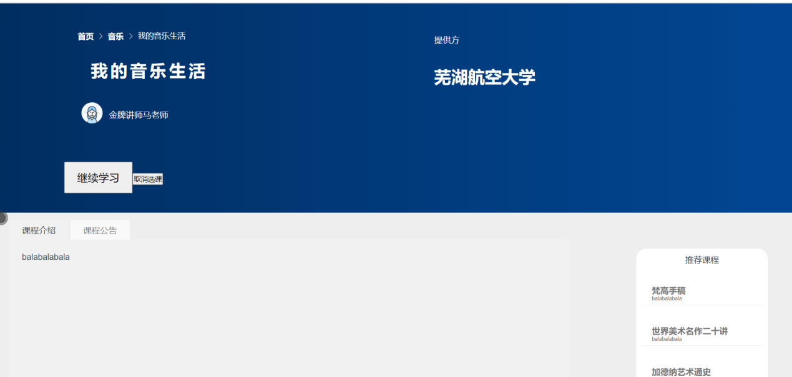

图2-17

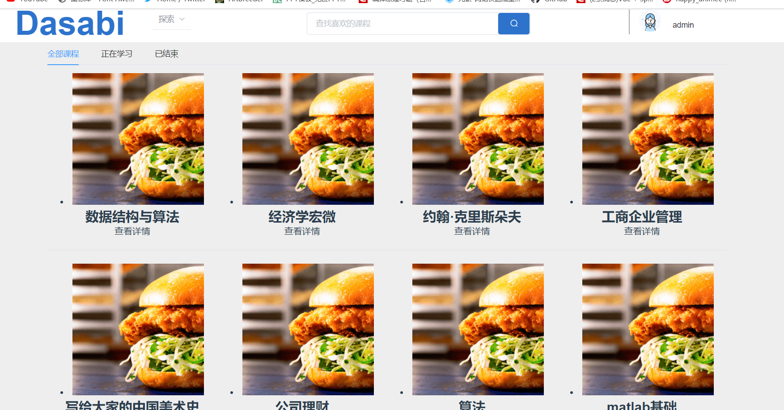

图2-18

下方为课程介绍和课程公告，旁边为根据兴趣推荐的相关课程，点击可进入课程界面

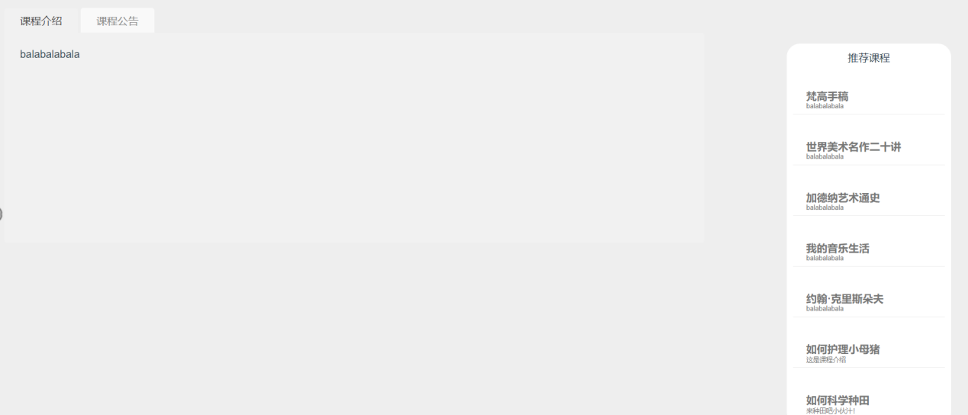

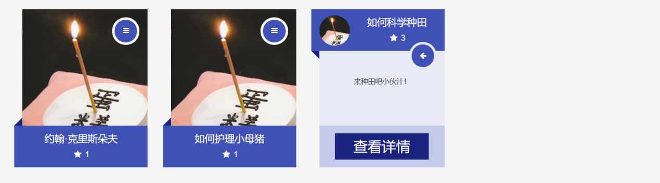

图2-19

**2.2.1 课程详情界面**

点击继续学习后进入课程详情界面，分为四个部分，课程介绍，视频章节，作业，讨论区

（课程介绍）

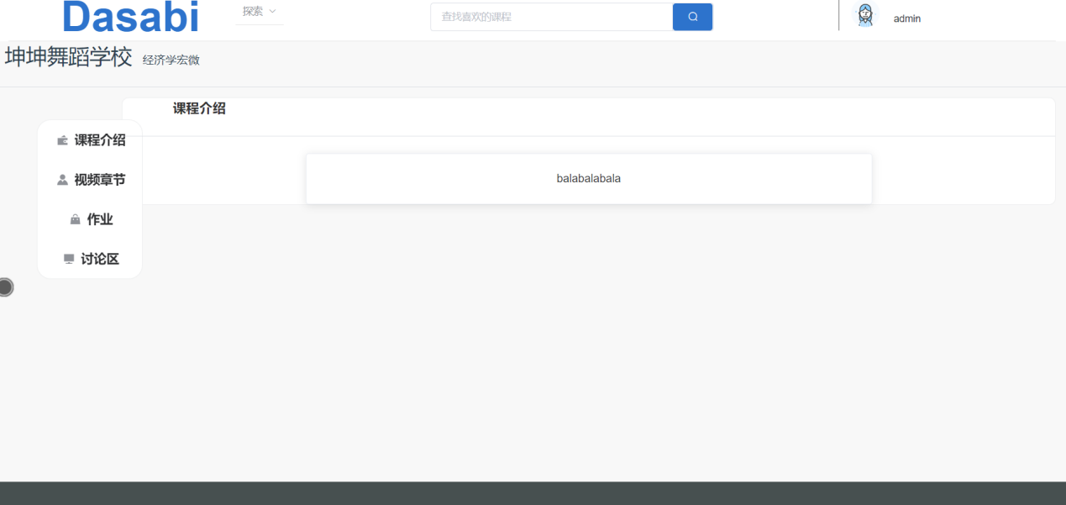

图2-20

在视频章节部分可观看课程视频。如图

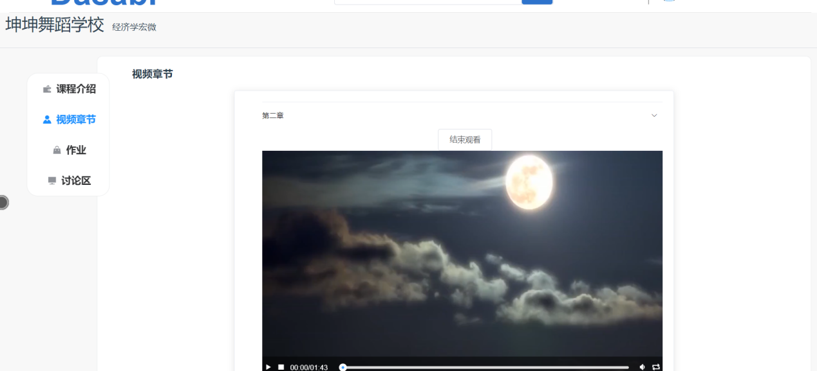

图2-21

作业区可以提交改课程的作业

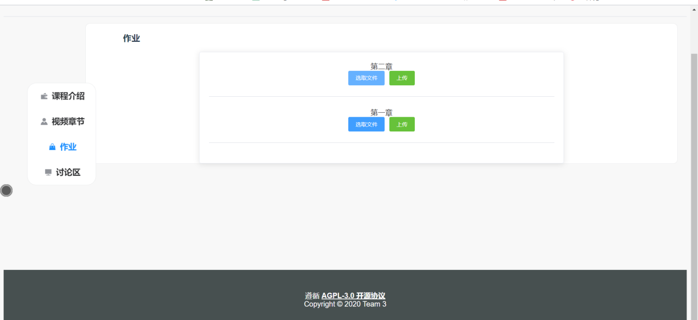

图2-22

讨论区可以发表改课程的评论

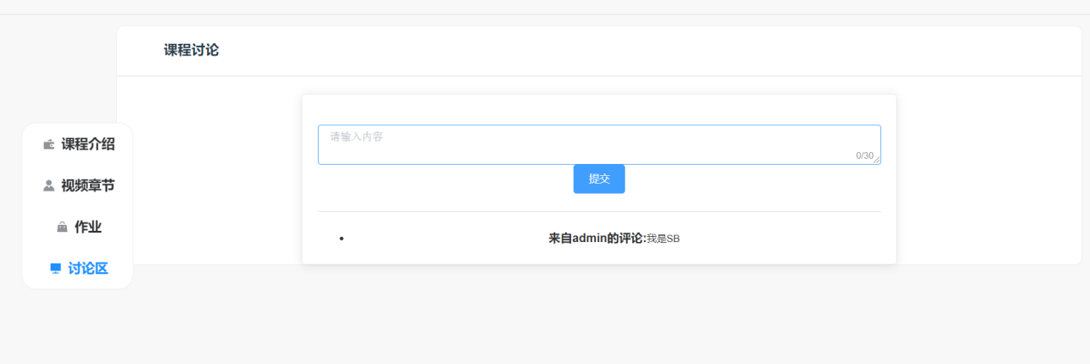

图2-23

三、教师手册

**1、教师登录**

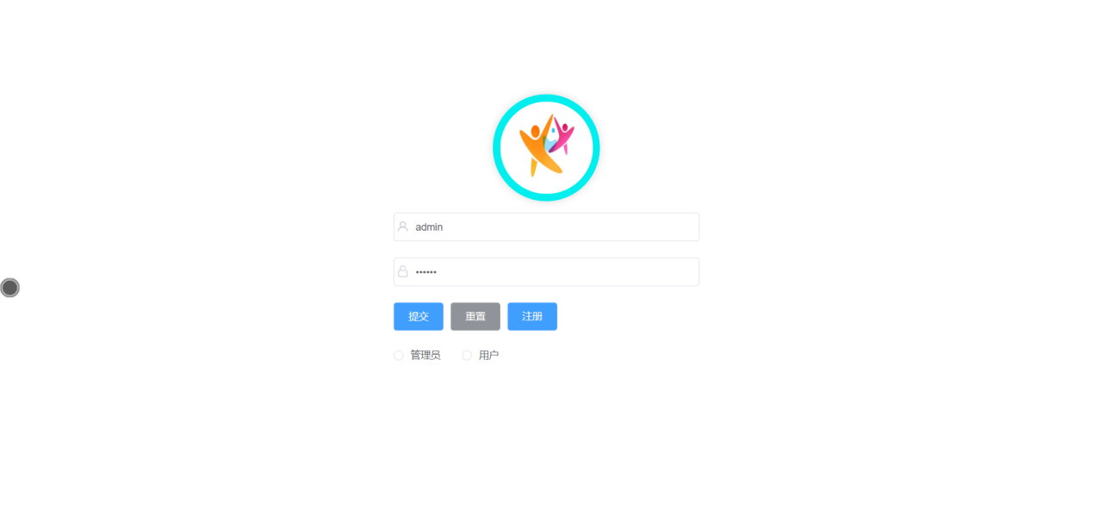

图3-1

**2、后台管理界面**

登陆完成后，进入管理界面，可进行账号模块和课程模块的管理

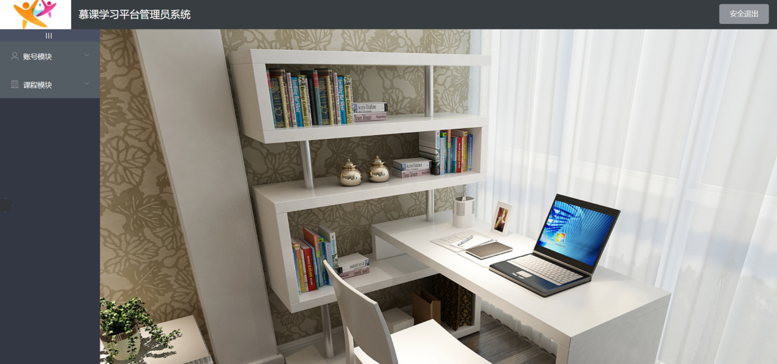

图3-2

在账号管理模块，可对学生账号进行管理，如图3-3所示

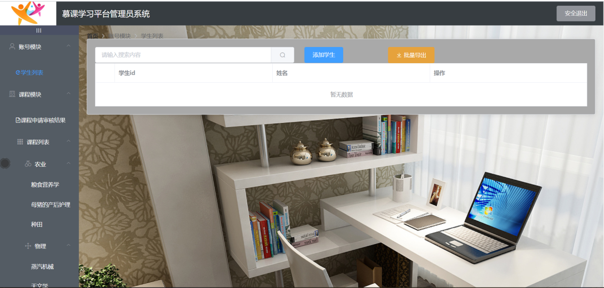

图3-3

在课程模块，可对课程进行审核和课程管理，还能对课程章节视频内容进行更改

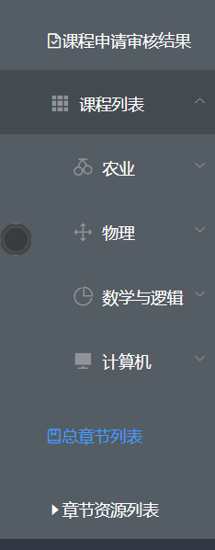

图3-4

**3、管理员手册**

**3.1课程发布**

当后台管理系统登录者为管理员时，可在账号模块对所有账号进行管理

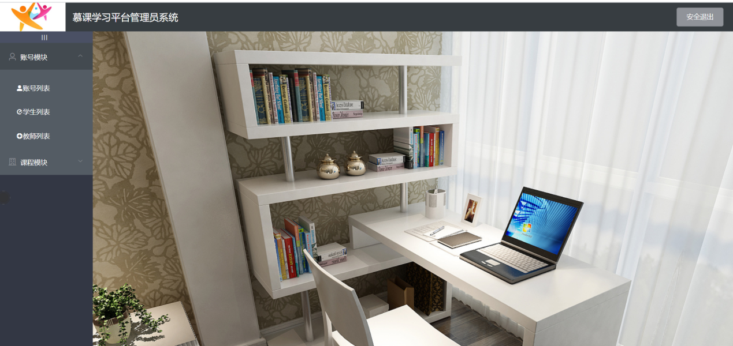

图3-5

**3.2可以审核教师申请的课程**

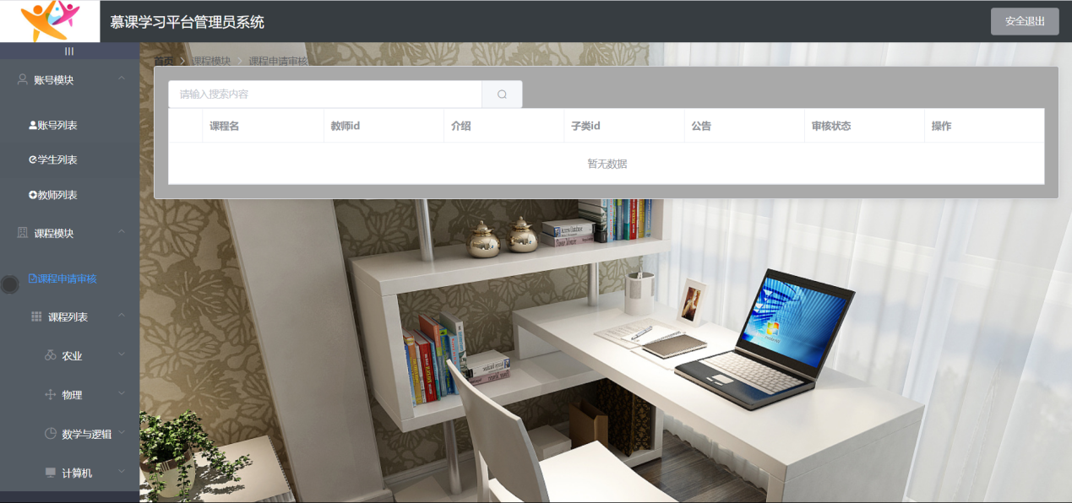图3-6